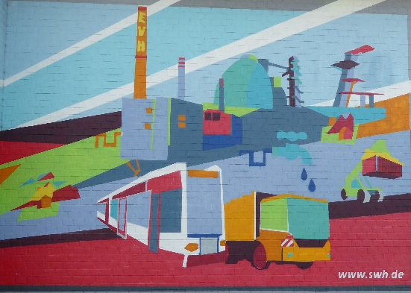
Aufgabe „Werbung? Die braucht Musik“

(Schuljahrgang 3/4)

Foto: Halka Vogt
Teilaufgabe 1
Setzt euch mit Musik in der Werbung auseinander.

1.1 Hört aufmerksam das Werbe-Beispiel und benennt das beworbene Produkt.
1.2 Untersucht einen Werbespot in Gruppenarbeit:
A Vergleicht die Musik des Werbespots mit einem Lied aus dem Liederbuch.
B Erklärt, wie die Musik den Inhalt der Werbung unterstützt.
C Erklärt am Beispiel eines Werbevideos, wie Musik, Text und Bilder die Werbebotschaft unterstützen.
1.3 Diskutiert in der Klasse, warum Musik in Werbespots zum Kaufen eines Produkts führen kann.

Teilaufgabe 2
Gestaltet einen eigenen Werbespot.

2.1 Erfindet in Gruppenarbeit ein Produkt, für das ihr einen Werbespot gestalten wollt.
2.2 Verfasst einen kurzen Satz, der euer Produkt so vorstellt, dass man es toll finden soll.
2.3 Erfindet eine kleine Musik für euren Werbe-Satz:
A Gestaltet einen Rhythmus mit Rhythmusinstrumenten für euren Werbesatz.
B Erfindet eine kleine Melodie auf dem Keyboard/Glockenspiel, die vor und nach eurem Werbesatz erklingen soll.
C Erfindet eine Melodie für euren Werbesatz, die ihr auch singen könnt. Nutzt dabei Glockenspiel oder Keyboard.

